МИНИСТЕРСТВО НАУКИ и высшего образования
РОССИЙСКОЙ ФЕДЕРАЦИИ
Федеральное государственное автономное образовательное учреждение
высшего образования
«Санкт-Петербургский политехнический университет Петра Великого»
(ФГАОУ ВО «СПбПУ»)
Институт среднего профессионального образования
Лабораторная работа № 1
по учебной дисциплине «МДК 04.01 Внедрение и поддержка компьютерных систем»
Тема: «Проектирование графического интерфейса пользователя»
Выполнил(а) студент(ка)
специальности 09.02.07
Информационные системы и
Программирование
II курса группы 22919/21
Бреусов Денис
Романович
Преподаватель
Иванова Дарья Васильевна

Санкт-Петербург,
2023
Цель работы:
Познакомиться с основными элементами управления (виджетами) и приобрести навыки проектирования графического интерфейса пользователя.

Список функционала (сверху вниз по убыванию популярности использования):
- режим изменения адаптации под мобильные устройства
- получение возможности заходить в свой личный кабинет при регистрации
- предоставление информации о лекарственных препаратах, их свойствах, применении, дозировке, побочных эффектах и взаимодействии с другими препаратами
- возможность поиска лекарственных препаратов по различным критериям, таким как название, активное вещество, бренд и др.
- возможность ознакомиться с принципами работы с лекарствами
- получение советов по использованию
- возможность заказа лекарственных препаратов через сайт с доставкой на дом или в аптеку
- возможность задавать вопросы специалистам
- получения консультации у конкретных медицинских учреждений
- возможность оставлять комментарии
- содержание информации о фармацевтических компаниях, их продукции, сертификации и производственных стандартах
- содержание информации о медицинских учреждениях, аптеках, медицинских специалистах, с возможностью записи на прием
- возможность публикации новостей и статей о последних достижениях в фармацевтической отрасли, новых исследованиях, фармакологических технологиях и т.д.

Сценарий работы:
1) сайт выбирает формат в зависимости от устройства пользователя
2) пользователь регистрируется на сайте и получает доступ в свой личный кабинет
3) поиск информации о лекарственных препаратах
4) получение советов по использованию
5)далее пользователь может выбрать несколько путей использования сайта:
А) заказ лекарственных препаратов через сайт с доставкой на дом или в аптеку
Б) консультация у конкретных медицинских учреждений или специалистов
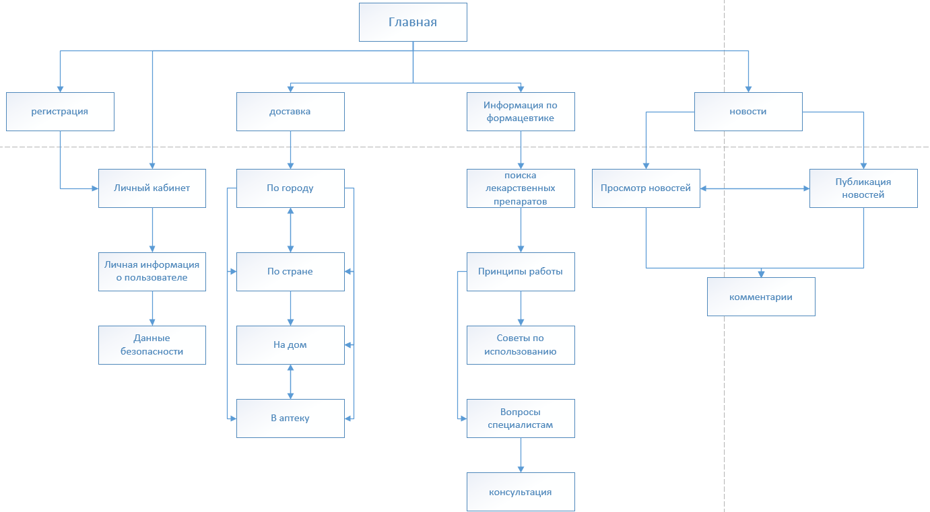
В) публикация новостей и статей о последних достижениях в фармацевтической отрасли, новых исследованиях, фармакологических технологиях
Макет графического интерфейса: https://www.figma.com/file/FnAShTGkujyVhyjgOaLanZ/Untitled?type=design&node-id=7-296&mode=design&t=1cTX8VVNrX0Fzx0i-0

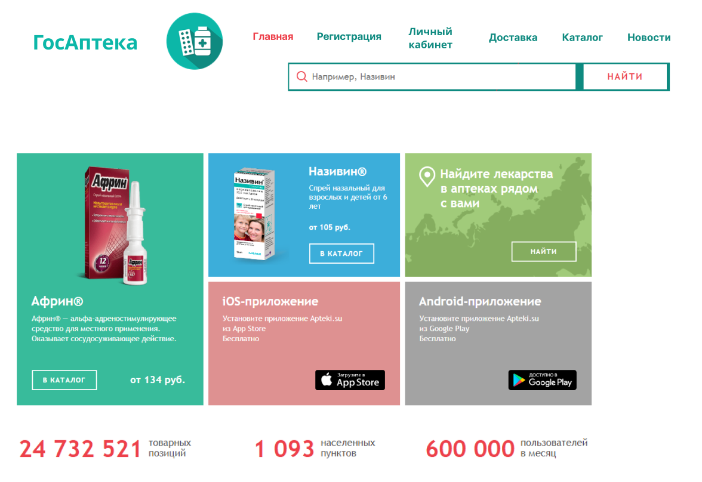
Таблица 1.
Название поля | Тип | Условия видимости | Условия доступности | Описание
Логотип | Ссылка | Виден всем | Доступен всем | Ссылка на сайт gosapteka.by
Главная | Начальная страница |  |  | Начальная страница
Регистрация | Ссылка |  |  | Ссылка на другую страницу сайта
Личный кабинет | Ссылка |  |  | Ссылка на другую страницу сайта
Доставка | Ссылка |  |  | Ссылка на другую страницу сайта
Каталог | Ссылка |  |  | Ссылка на другую страницу сайта
Новости | Ссылка |  |  | Ссылка на другую страницу сайта
Найти | Кнопка |  |  | При введённом слове или словах пользователь может совершить поиск на сайте

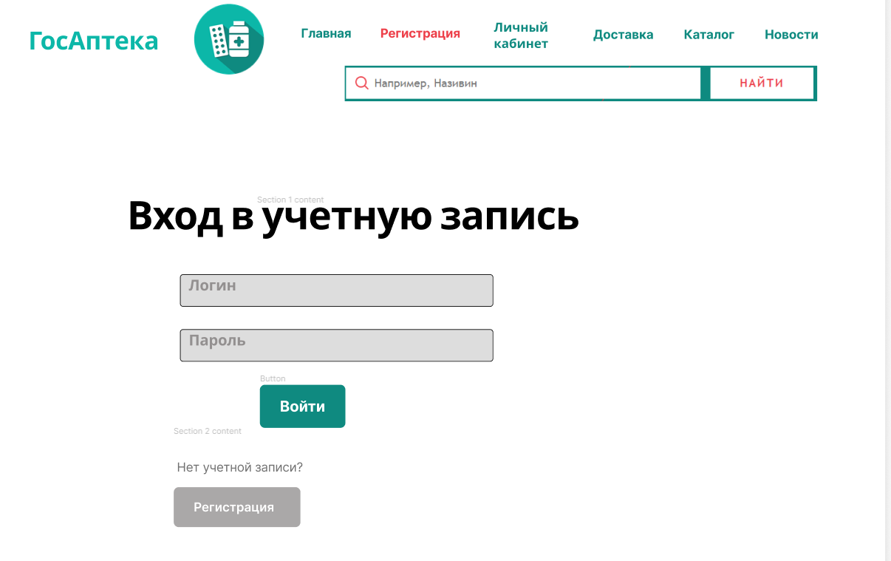

Таблица 2.
Название поля | Тип | Условия видимости | Условия доступности | Описание
Логотип | Ссылка | Виден всем | Доступе н всем | Ссылка на сайт gosapteka.by
Главная | Ссылка |  |  | Ссылка на другую страницу сайта
Регистрация | Начальная страница |  |  | Начальная страница
Личный кабинет | Ссылка |  |  | Ссылка на другую страницу сайта
Доставка | Ссылка |  |  | Ссылка на другую страницу сайта
Каталог | Ссылка |  |  | Ссылка на другую страницу сайта
Новости | Ссылка |  |  | Ссылка на другую страницу сайта
Найти | Кнопка |  |  | При введённом слове или словах пользователь может совершить поиск на сайте
Войти | Кнопка |  |  | При правильно введённом логине и пароле предоставит пользователю доступ к своей информации в личном кабинете
Нет учётной записи? | Текстовое поле |  |  | Текстовое поле для регистрации  указанное на случай если пользователь ещё не зарегистрировался
Регистрация | Кнопка |  |  | Ссылка на страницу сайта с вводом данных регистрации
Логин | Текстовое поле |  |  | Текстовое поле для ввода логина  указанного при регистрации на сайте
Пароль | Текстовое поле | Виден всем | Доступе н всем | Текстовое поле для ввода пароля (типа password)
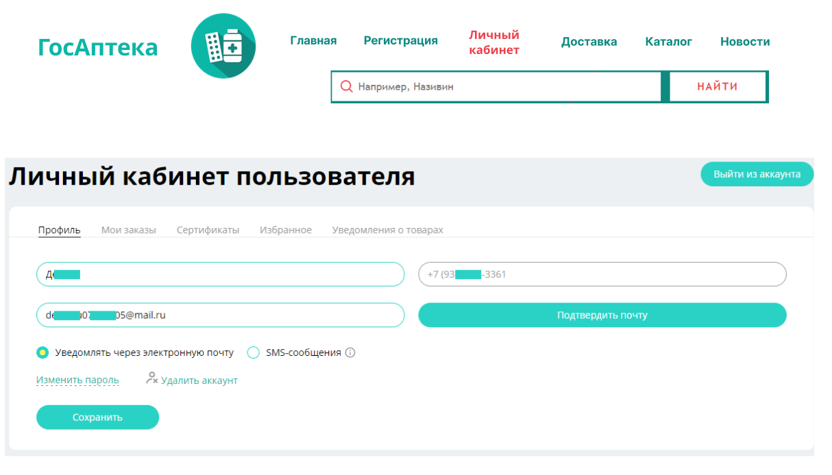
Таблица 3.
Название поля | Тип | Условия видимости | Условия доступности | Описание
Логотип | Ссылка | Виден всем | Доступе н всем | Ссылка на сайт gosapteka.by
Главная | Ссылка |  |  | Ссылка на другую страницу сайта
Регистрация | Ссылка |  |  | Ссылка на другую страницу сайта
Личный кабинет | Начальная страница |  |  | Начальная страница
Доставка | Ссылка |  |  | Ссылка на другую страницу сайта
Каталог | Ссылка |  |  | Ссылка на другую страницу сайта
Новости | Ссылка |  |  | Ссылка на другую страницу сайта
Выйти из аккаунта | Кнопка | - | - | При нажатии выходит из аккаунта пользователя
Подтвердить почту | Кнопка | - | - | Сохраняет введённую почту и делает её основной
Сохранить | Кнопка | - | - | Сохраняет все последние изменения в личном кабинете
Изменить пароль | Кнопка | - | - | Ссылка на страницу сайта с вводом данных нового пароля
Удалить аккаунт | Кнопка | - | - | Удаляет аккаунт пользователя при нажатии
Уведомлять через электронную почту | Кнопка | - | - | При нажатии и дальнейшем нажатии кнопки сохранить даёт пользователю возможность получать информацию от сайта по почте
SMS-сообщения | Кнопка | - | - | При нажатии и дальнейшем нажатии кнопки сохранить даёт пользователю возможность получать информацию от сайта по sms
Профиль | Ссылка | - | - | Ссылка на другой отдел страницы сайта
Мои заказы | Ссылка | - | - | Ссылка на другой отдел страницы сайта
Сертификаты | Ссылка | - | - | Ссылка на другой отдел страницы сайта
Избранное | Ссылка | - | - | Ссылка на другой отдел страницы сайта
Уведомления о товарах | Ссылка | - | - | Ссылка на другой отдел страницы сайта

- Принцип простоты. Наиболее распространенные операции должны выполняться максимально просто. При этом должны быть видимые ссылки на более сложные процедуры.
Доказательство: Веб-сайт иметь минималистичный дизайн и интуитивно понятную навигацию, чтобы пользователи могли легко выполнять наиболее часто используемые операции. Например, на главной странице сайта прямые ссылки на основные функции, такие как поиск, регистрация, личный кабинет, доставка. Сложные процедуры, такие как настройка аккаунта или покупка в несколько шагов, могут быть доступны через видимые ссылки или кнопки на соответствующих страницах.
- Принцип видимости. Все функции, необходимые для решения определенной задачи, должны быть видны, когда пользователь пытается ее решить.
Доказательство: Все функции, необходимые для решения определенной задачи видимы без необходимости искать по всему сайту. Например, если пользователь хочет оставить отзыв или отправить сообщение на сайте, кнопка или ссылка для этого находится прямо на странице с контентом, а не в меню или в подвале страницы. Это позволяет сэкономить время и усилия пользователей и повысить удобство использования сайта.
- Принцип структуризации. Пользовательский интерфейс должен быть целесообразно структурирован. Близкие по смыслу, родственные его части должны быть связаны видимым образом, а независимые — разделены; похожие элементы должны выглядеть похоже, а непохожие — различаться.
Доказательство: Пользовательский интерфейс логически упорядоченный и структурированный. Например, похожие функции или категории группированы в одном меню, чтобы пользователь мог легко найти нужную информацию или функцию. Дополнительно, элементы интерфейса консистентные, чтобы пользователи могли быстро понять их назначение и способы взаимодействия. Например, кнопки выглядят и работают одинаково во всех разделах сайта, а цвета и шрифты использованы согласованно. Это обеспечивает единообразие и упрощает пользовательский опыт.

Вывод:
В ходе работы я ознакомиться с основными элементами управления (виджетами) и приобрёл навыки проектирования графического интерфейса пользователя упираясь на предложенные мне теоретические сведения.

Контрольные вопросы

- Что такое графический интерфейс пользователя?
Графический интерфейс пользователя (GUI) - это способ взаимодействия между пользователем и компьютерной системой с помощью графических элементов, таких как иконки, кнопки, окна, меню и др. GUI упрощает использование компьютера, делает его более интуитивным и понятным для пользователей.

- Какие бывают виды графического интерфейса?
Существует несколько видов графического интерфейса:
- Оконный интерфейс: основан на использовании окон, кнопок, меню и др. Он позволяет пользователям работать с несколькими приложениями одновременно и перемещаться между ними.
- Веб-интерфейс: предназначен для взаимодействия с веб-страницами и веб-приложениями. Веб-интерфейс обычно состоит из элементов, таких как гиперссылки, формы, кнопки и т.д.
- Мобильный интерфейс: разработан специально для использования на мобильных устройствах, таких как смартфоны и планшеты. Он оптимизирован для небольших экранов и обычно имеет специфические элементы управления, такие как касания и жесты.

- Что такое карта навигации?
Карта навигации - это схематическое представление структуры веб-сайта или приложения, которое помогает пользователям легче ориентироваться и перемещаться по различным разделам и страницам. Карта навигации обычно содержит ссылки или краткое описание каждого раздела и позволяет пользователям быстро перейти к нужной информации. Это важный элемент пользовательского интерфейса, который способствует удобству использования и улучшает навигацию.

